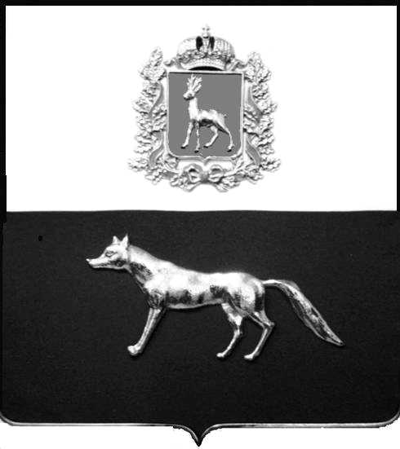

Администрация
муниципального района Сергиевский
Самарской области
ПОСТАНОВЛЕНИЕ
«____» ____________2023 г.
№ __________

О выявлении правообладателя ранее учтенного объекта недвижимости, жилого дома с кадастровым номером 63:31:0702016:161 по адресу: Самарская область, Сергиевский район, с. Сергиевск, ул. Гагарина, д. 48

В соответствии с Федеральным законом от 06.10.2003 № 131-ФЗ «Об общих принципах организации местного самоуправления в Российской Федерации», с Федеральным Законом от 30.12.2020 №518-ФЗ «О внесении изменений в отдельные законодательные акты Российской Федерации», со статьёй 69.1 Федерального Закона от 13.07.2015 года №218-ФЗ «О государственной регистрации недвижимости», руководствуясь Уставом муниципального района Сергиевский, на основании акта осмотра объекта недвижимого имущества № 3 от 03.08.2023 г. 11 ч.30 минут, Администрация муниципального района Сергиевский

П О С Т А Н О В Л Я ЕТ:

1.В отношении ранее учтенного объекта недвижимости с кадастровым номером 63:31:0702016:161, площадью, 42,7 кв.м., расположенного по адресу: Самарская область, Сергиевский район, с.Сергиевск, ул. Гагарина, д. 48 выявлен правообладатель:
-гр. РФ Агафонова Елена Михайловна, 16.10.1966 года рождения, место рождения: с. Нероновка, Сергиевск район, Куйбышевская область. Паспорт гр. РФ серия 36 11 № 513898 выдан ОУФМС России по Самарской области в Сергиевском районе 18.11.2011г., код подразделения 630-046; СНИЛС: 015-611-074 05, адрес регистрации: Самарская область, Сергиевский район, с. Сергиевск, ул. Гагарина,д.48
2.Право собственности подтверждается договором от 26.12.1992 г., удостоверенным нотариусом с. Сергиевск Самарской области Красновой В.Ф. по реестру №2890 и выпиской из реестровой книги «о праве собственности на объект капитально строительства, помещение» ГУП СО «ЦТИ» б/н от 24.07.2023 г. о том, что жилой дом, расположенный по адресу: Самарская обл., Сергиевский р-н, с.Сергиевск, ул. Гагарина, д. 48, зарегистрирован на праве собственности, целое, за Агафоновой Еленой Михайловной на основании договора купли-продажи от 26.12.1992 №2890, о чем 12.02.1993 произведена запись в реестровой книге под реестровым номером 2-212-78.
3.Направить данное постановление в Управление Федеральной службы государственной регистрации, кадастра и картографии по Самарской области.
4.Контроль за выполнением настоящего постановления оставляю за собой.

Глава муниципального района
Сергиевский А.И.Екамасов

Проект решения получил:
_________________________ ______________________________
[Подпись] [Ф. И. О.]

Проект решения получил:
_________________________ ______________________________
[Подпись] [Ф. И. О.]

Примечание: в течение тридцати дней со дня получения проекта решения выявленный правообладатель вправе направить возражения относительно сведений о правообладателе по адресу:

446540, Самарская область, Сергиевский район, с.Сергиевск, ул. Г.-Михайловского, д. 27 каб. № 2.

